Dérivabilité
Table des matières
Cours 2
Nombre dérivé et fonction dérivée 2
Théorème de Rolle, des accroissements finis, application aux variations 3
Dérivées successives 5
Fonctions à valeurs complexes 6
Méthode 7
Démontrer qu'une fonction f est dérivable en a 7
Démontrer des formules faisant intervenir la dérivée d'ordre n d'une fonction 9
Calculer la dérivée n-ième d'une fonction 10
Étudier des suites récurrentes u_{n+1}=f(u_{n}) 11

Cours

Nombre dérivé et fonction dérivée
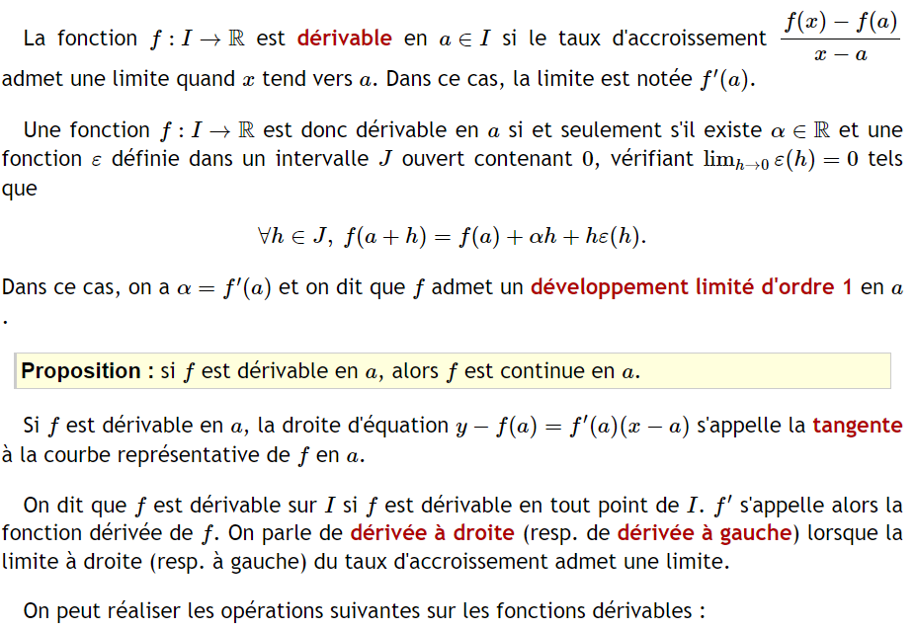
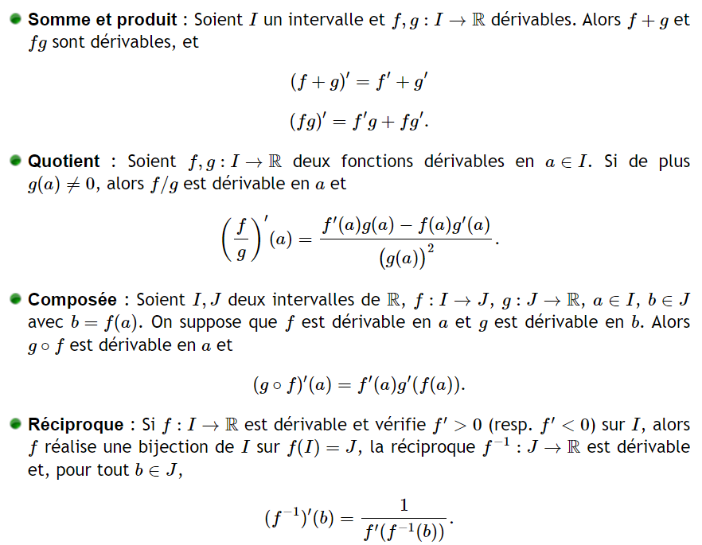


Théorème de Rolle, des accroissements finis, application aux variations
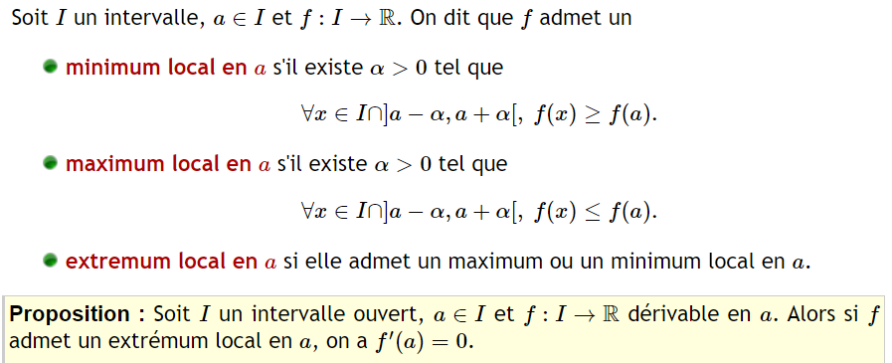
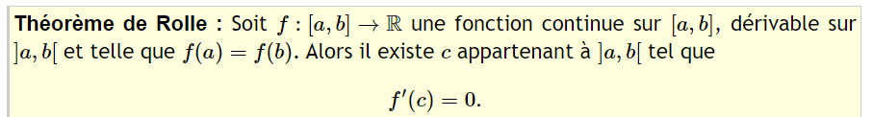
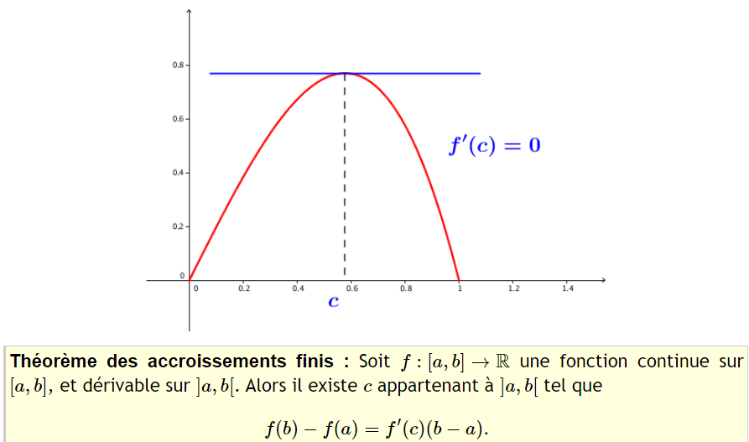

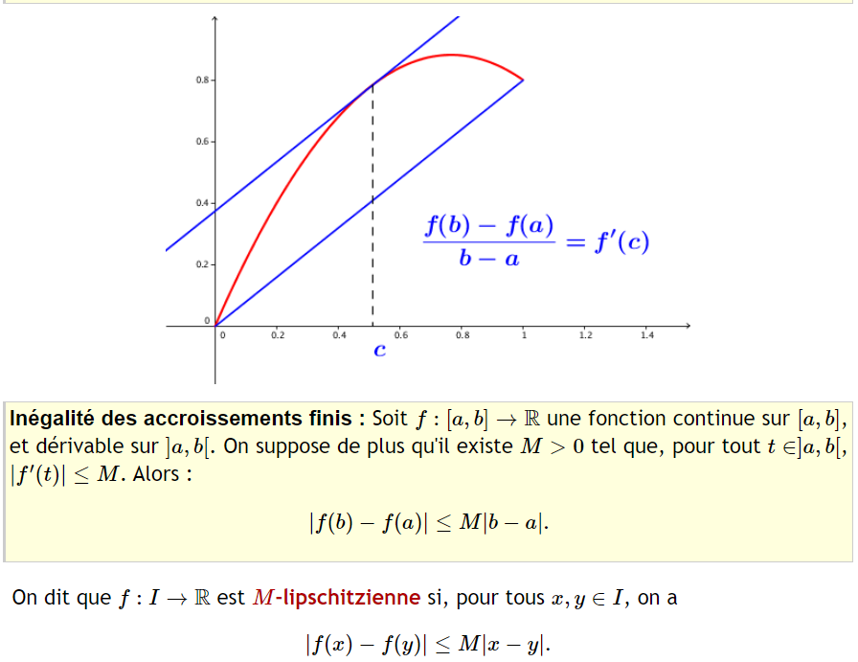
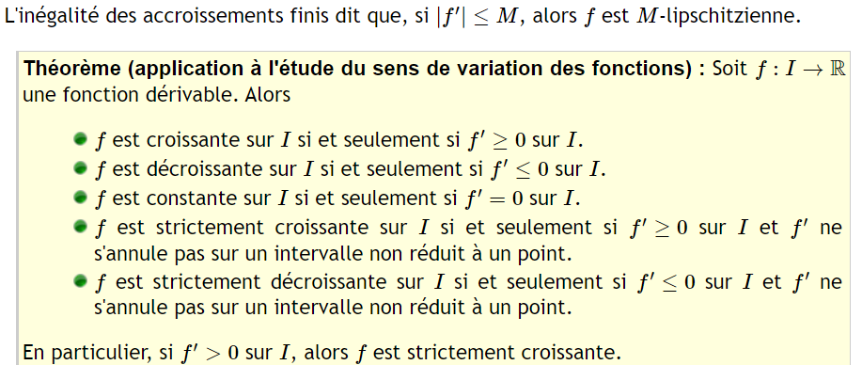
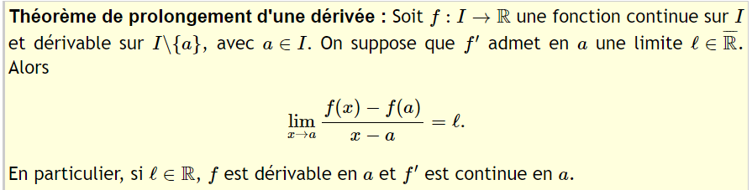

Dérivées successives
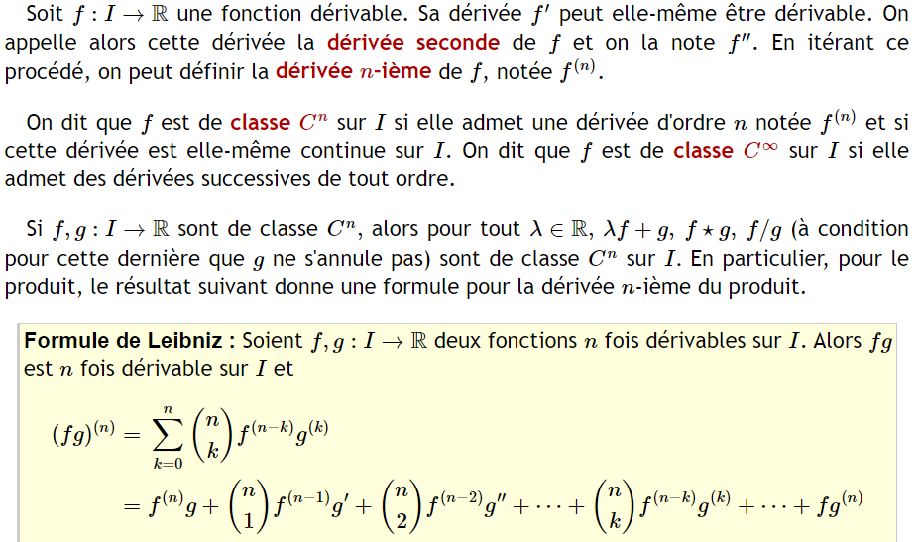
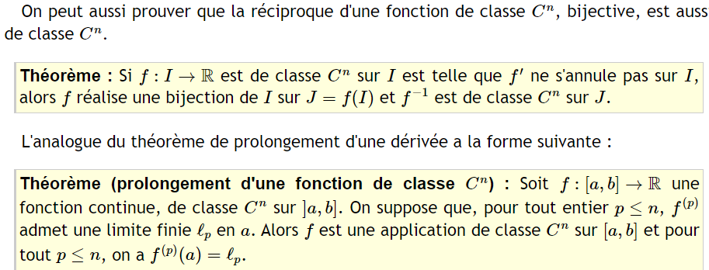

Fonctions à valeurs complexes
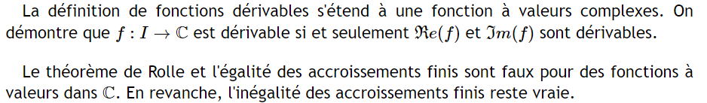

Méthode

Démontrer qu'une fonction f est dérivable en a
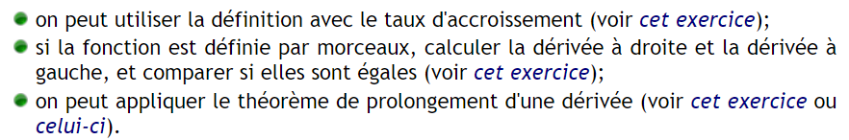
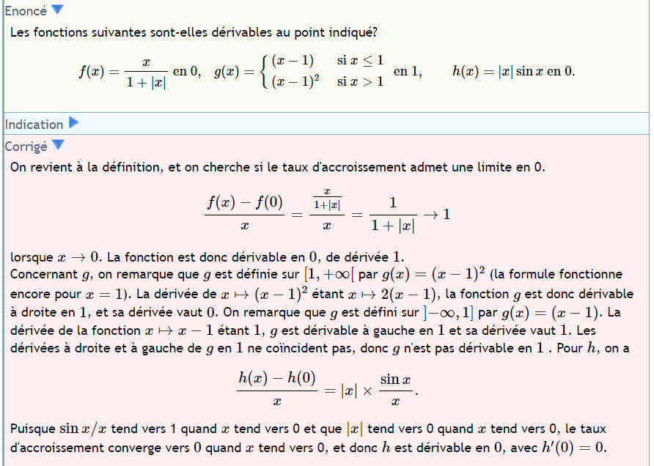

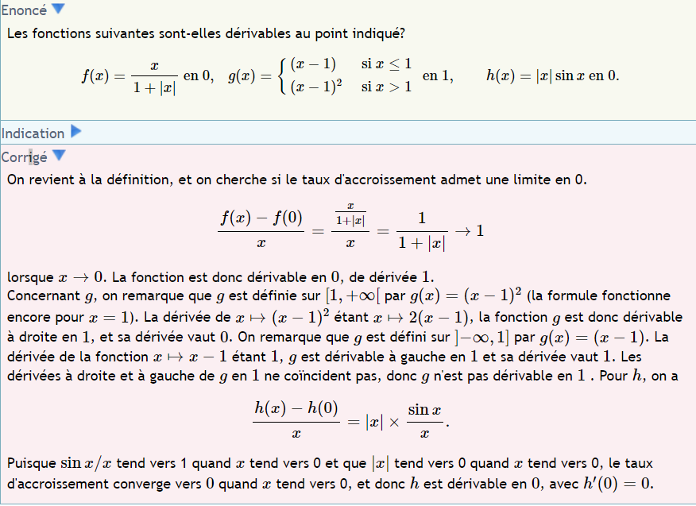


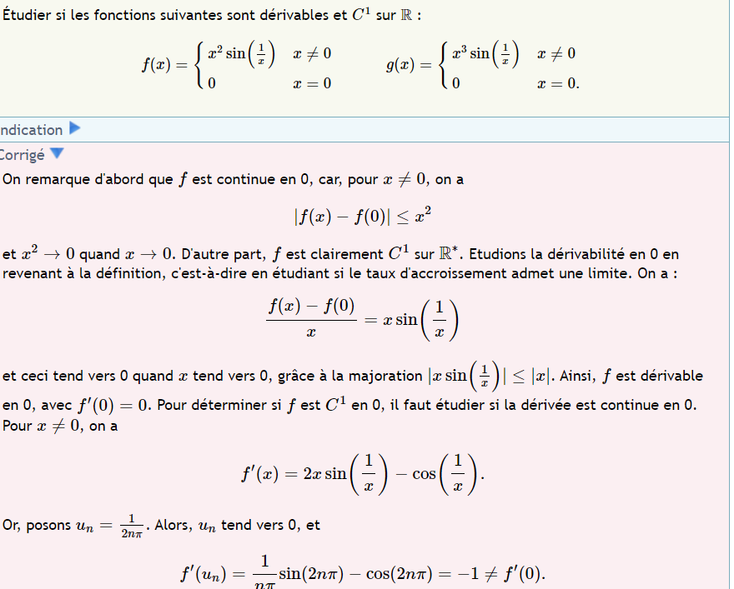
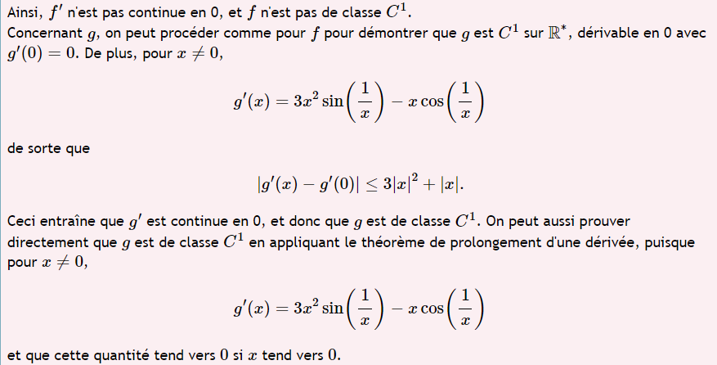

Démontrer des formules faisant intervenir la dérivée d'ordre n d'une fonction
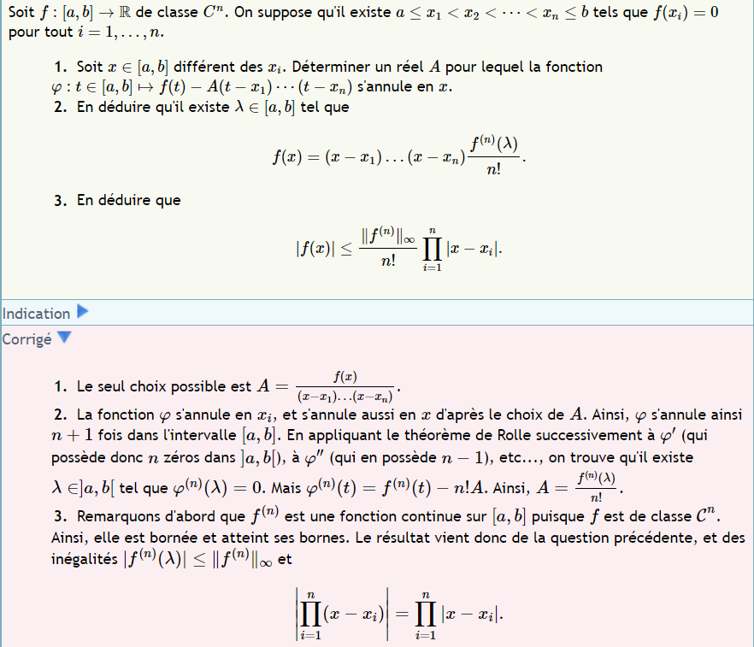

Calculer la dérivée n-ième d'une fonction

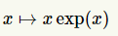
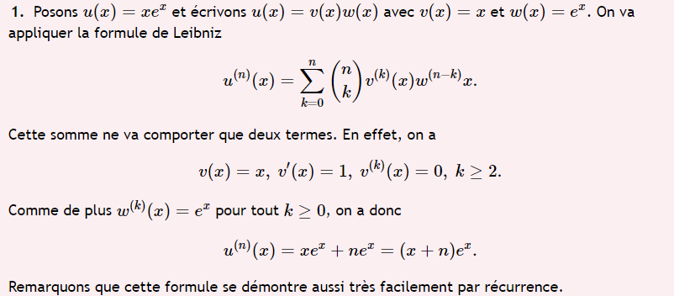

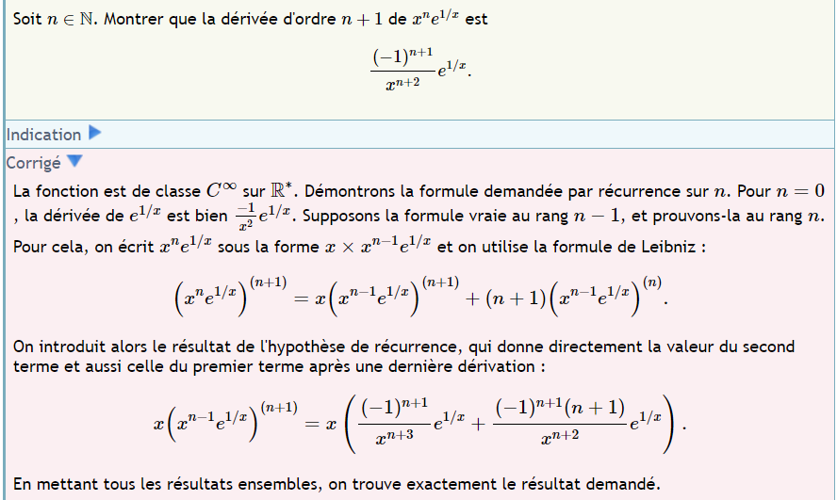

Étudier des suites récurrentes u_{n+1}=f(u_{n})
